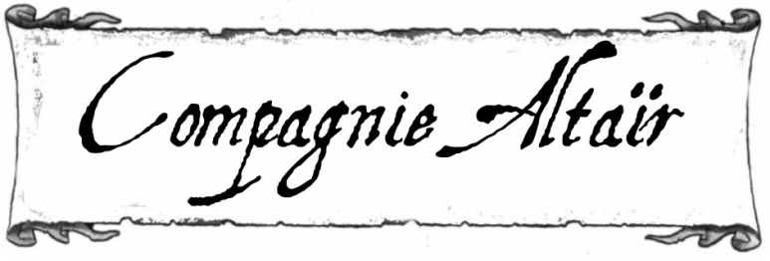
Compagnie :  District :  Province : | CCie :  Téléphone :  E mail :
Le camp d’été
Dates : Province :
Adresse :
Les patrouilles
Patrouille | Effectif | Badge choisi | Rappel succinct du défi  + date de validation (prévue) | Brevet(s) majeur(s)
La maîtrise
Nom et prénom |  | CEP effectué ou prévu
 | CCie
 | ACCie
 | ACCie
 | ACCie
 | ACCie
Défi de compagnie Altaïr
Quel est-il ? Quel est le rôle des patrouilles ? Comment la maîtrise y participe ? mettre en évidence l’aspect missionnaire et l’aspect technique.

